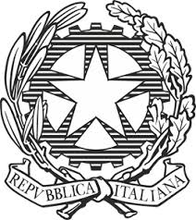
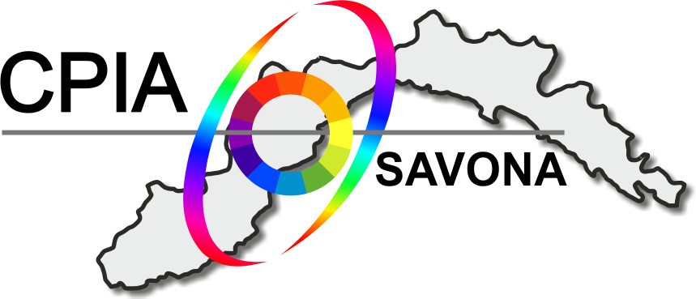
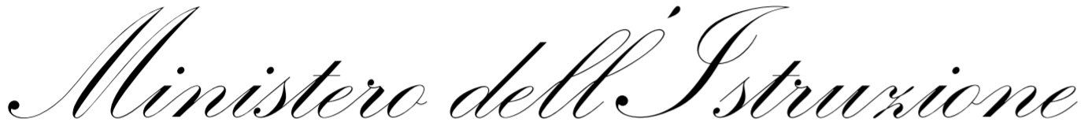

CPIA Savona “CPIA Albenga - Finale L. - Savona - Valbormida”
SEDE AMMINISTRATIVA: Via P. Giuria 9A/R - 17100 Savona telefono 019 820730 e-mail: svmm062003@istruzione.it
pec svmm062003@pec.istruzione.it - CF 92104610099 - Codice univoco fatturazione elettronica UF4C2Q
IBAN tesoreria IT89O0100003245143300319539 - sito www.cpiasavona.edu.it - scuola polo formazione Ambito 5 Liguria

Alla Dirigente Scolastica del CPIA
Albenga - Finale L.- Savona - Valbormida

Oggetto: richiesta autorizzazione libera professione.

Il/la sottoscritto/a __________________________, in servizio presso questo Istituto, in qualità di docente/ata a tempo indeterminato/determinato per l’insegnamento di ______________________________________________________________________,
iscritto al seguente Albo professionale e/o Elenco speciale ___________________________________

CHIEDE

per l’anno scolastico 2023/2024 l’autorizzazione ai sensi delle vigenti disposizioni ad esercitare la libera professione di _____________________________________________ _______________________________________________________________________

Il/la sottoscritto/a dichiara di essere a conoscenza dell’art.508 del Dlgs n. 297/94 ed in particolare di sapere che l’autorizzazione richiesta è subordinata alla condizione che l’esercizio della libera professione non sia di pregiudizio alla funzione svolta e che essa è inoltre revocabile in conseguenza delle modifiche di tale presupposto.
Il/la sottoscritta dichiara inoltre di essere a conoscenza di quanto disposto dall’art.53 comma 7 Dlgs n 165/2001 in merito a incompatibilità, cumulo di impieghi o incarichi.

FIRMA

____________________
Visto si autorizza
La Dirigente Scolastica

